Rodzaje i wymiary pojemników do przewozu próbek paliw oraz
instalacji LPG
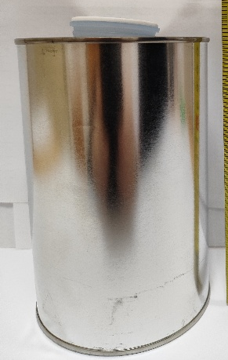  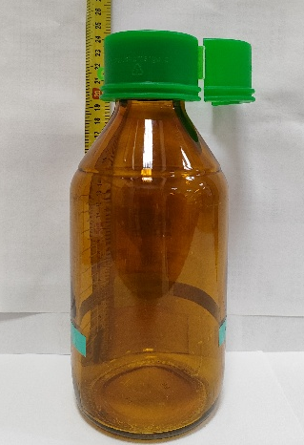 | POJEMNIKI 1 LITR  Wysokość: 24 cm  Średnica: 10 cm
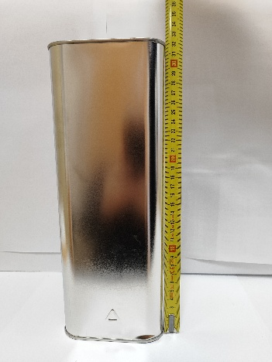  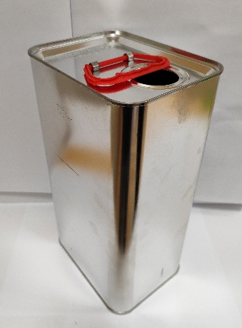 | POJEMNIKI 5 LITRÓW  Wysokość: 32 cm  Szerokość 1: 17 cm  Szerokość 2: 13 cm
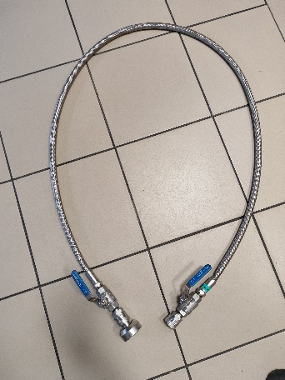  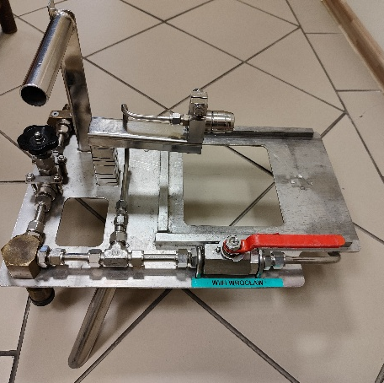 | INSTALACJA LPG  Wysokość: 40 cm  Szerokość 1: 50 cm  Szerokość 2: 60 cm  Wąż długości 200 cm
Załącznik nr 1 do Opisu przedmiotu zamówienia

